《数据库系统原理》课程设计

系统设计报告

题目名称：图书馆空间预约系统

学号及姓名： 14061002 王雅洁

14061176 黄秋宇

2016 年 10 月 17 日

组内同学承担任务说明

|  |  |  |
| --- | --- | --- |
|  | 王雅洁 | 黄秋宇 |
| 系统设计阶段 | 需求描述  需求分析  E-R图初稿 |  |
| 系统实现阶段 |  |  |
| 系统报告撰写 |  |  |

目录

一、 需求分析 4

(一) 需求描述 4

(二) 数据流图 4

(三) 数据元素表 4

二、 数据库概念模式设计 4

(一) 系统初步 E-R图 4

(二) 系统基本E-R图 10

三、 数据库逻辑模式设计 10

(一) 数据库关系模式 10

(二) 关系模式范式等级的判定与规范化 11

(三) 数据库设计优化 11

四、 最终版修改说明 11

## 需求分析

### 需求描述

#### 系统概述

#### 主要功能

#### 安全性及完整性约束

### 数据流图

#### 顶层数据流图

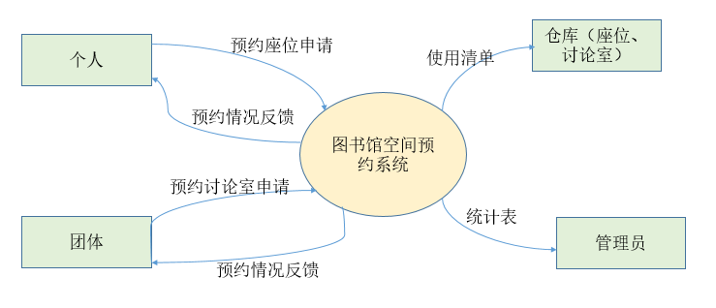

#### 0层数据流图

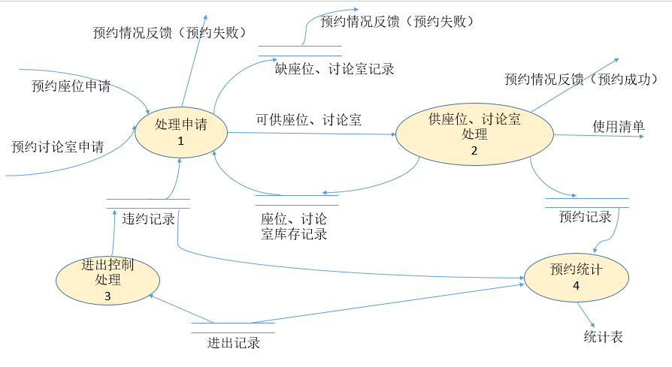

#### 1层数据流图

（1）处理申请数据流图

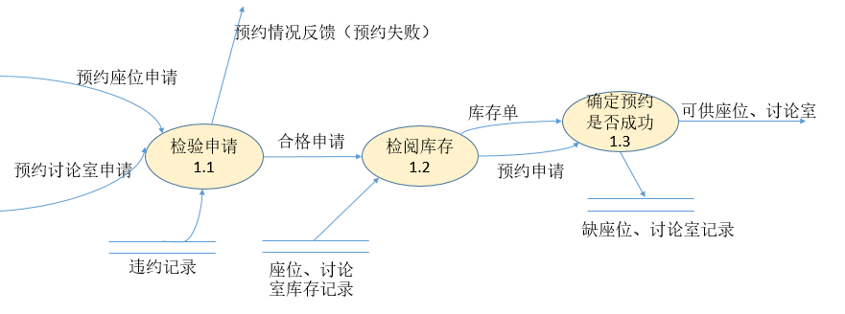

（2）供座位、讨论室处理数据流图

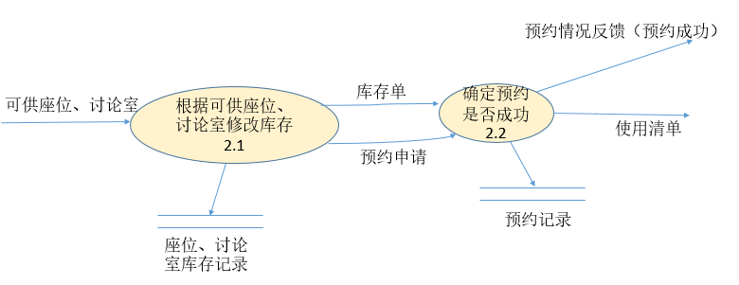

（3）预约统计数据流图

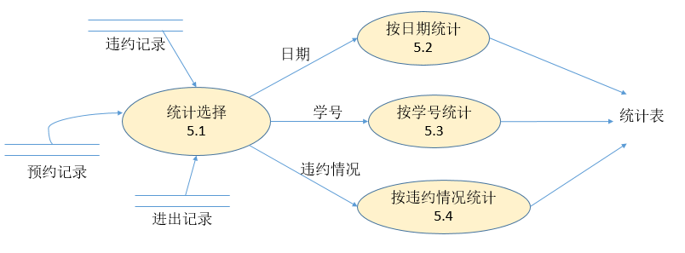

### 数据元素表

#### 数据项

##### 本校学生信息相关项

|  |  |  |  |  |
| --- | --- | --- | --- | --- |
| 编号 | 数据项名 | 数据类型 | 长度 | 备注 |
| E1 | stu_id |  |  | 学号 |
| E2 | stu_name |  |  | 姓名 |
| E3 |  |  |  | 性别 |
| E4 |  |  |  | 登录密码 |
| E5 |  |  |  | 联系电话 |
| E6 |  |  |  | 所属系号 |
| E7 |  |  |  | 学生身份有效期 |

##### 本校团体信息相关项

|  |  |  |  |  |
| --- | --- | --- | --- | --- |
| 编号 | 数据项名 | 数据类型 | 长度 | 备注 |
| E8 | stu_id |  |  | 团体编号 |
| E9 | stu_name |  |  | 团体性质 |
| E10 |  |  |  | 登录密码 |
| E11 |  |  |  | 联系电话 |
| E12 |  |  |  | 成立时间 |

##### 管理员信息相关项

|  |  |  |  |  |
| --- | --- | --- | --- | --- |
| 编号 | 数据项名 | 数据类型 | 长度 | 备注 |
| E13 | stu_id |  |  | 管理员工号 |
| E14 | stu_name |  |  | 姓名 |
| E15 |  |  |  | 性别 |
| E16 |  |  |  | 登录密码 |
| E17 |  |  |  | 联系电话 |
| E18 |  |  |  | 管理员身份有效期 |

##### 单人座位信息相关项

|  |  |  |  |  |
| --- | --- | --- | --- | --- |
| 编号 | 数据项名 | 数据类型 | 长度 | 备注 |
| E19 | stu_id |  |  | 座位编号 |
| E20 | stu_name |  |  | 当前状态 |

##### 讨论室信息相关项

|  |  |  |  |  |
| --- | --- | --- | --- | --- |
| 编号 | 数据项名 | 数据类型 | 长度 | 备注 |
| E21 | stu_id |  |  | 房间号 |
| E22 | stu_name |  |  | 当前状态 |
| E23 |  |  |  | 时间表 |

##### 违约记录表信息相关项

|  |  |  |  |  |
| --- | --- | --- | --- | --- |
| 编号 | 数据项名 | 数据类型 | 长度 | 备注 |
| E24 | stu_id |  |  | 记录编号 |
| E25 |  |  |  | 学号 |
| E26 |  |  |  | 团体编号 |
| E27 | stu_name |  |  | 违约时间 |
| E28 |  |  |  | 违约理由 |
| E29 |  |  |  | 违约次数 |

##### 进出控制系统信息相关项

|  |  |  |  |  |
| --- | --- | --- | --- | --- |
| 编号 | 数据项名 | 数据类型 | 长度 | 备注 |
| E23 | stu_id |  |  | 机器编号 |
| E |  |  |  | 学号 |
| E |  |  |  | 团体编号 |
| E24 | stu_name |  |  | 进入时间 |
| E25 |  |  |  | 离开时间 |

##### 座位预约申请信息相关项

|  |  |  |  |  |
| --- | --- | --- | --- | --- |
| 编号 | 数据项名 | 数据类型 | 长度 | 备注 |
|  |  |  |  | 预约记录编号 |
| E |  |  |  | 学号 |
|  |  |  |  | 座位编号 |
| E |  |  |  | 到位时间 |

##### 讨论室预约申请信息相关项

|  |  |  |  |  |
| --- | --- | --- | --- | --- |
| 编号 | 数据项名 | 数据类型 | 长度 | 备注 |
| E |  |  |  | 预约记录编号 |
|  |  |  |  | 团体编号 |
|  |  |  |  | 房间号 |
| E |  |  |  | 开始时间 |
|  |  |  |  | 预约时长 |

##### 缺座位、讨论室记录信息相关项

|  |  |  |  |  |
| --- | --- | --- | --- | --- |
| 编号 | 数据项名 | 数据类型 | 长度 | 备注 |
| E |  |  |  | 记录编号 |
|  |  |  |  | 座位编号 |
|  |  |  |  | 房间号 |

#### 数据结构

## 数据库概念模式设计

### 系统初步 E-R图

#### 实体属性信息

##### 本校学生：

##### 本校团体：

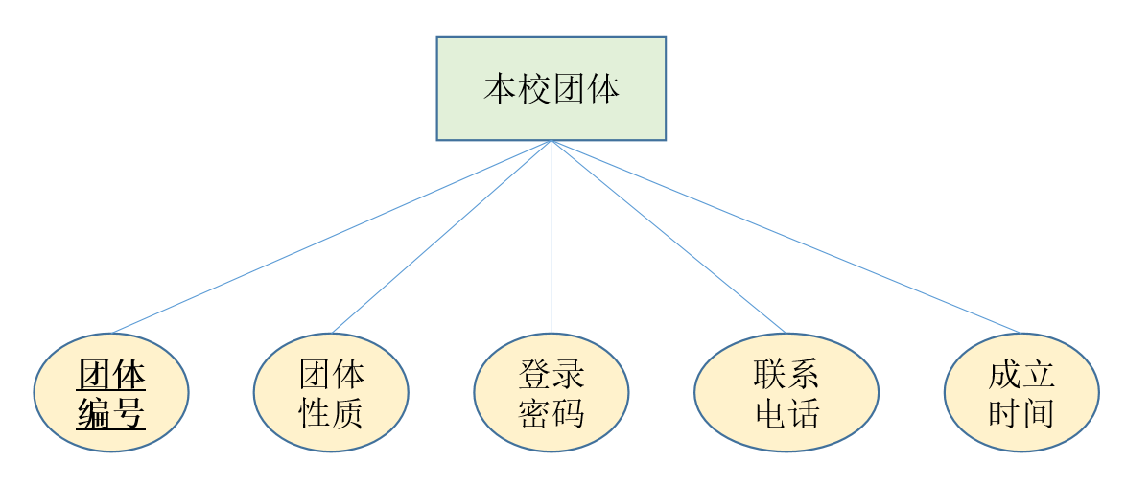

##### 管理员：

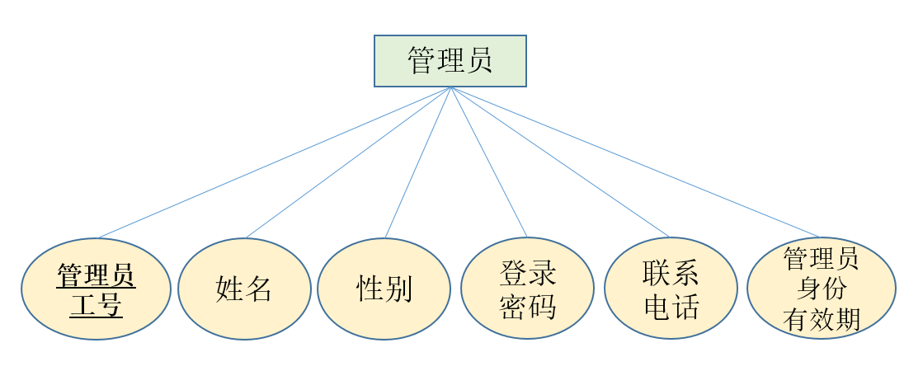

##### 违约记录：

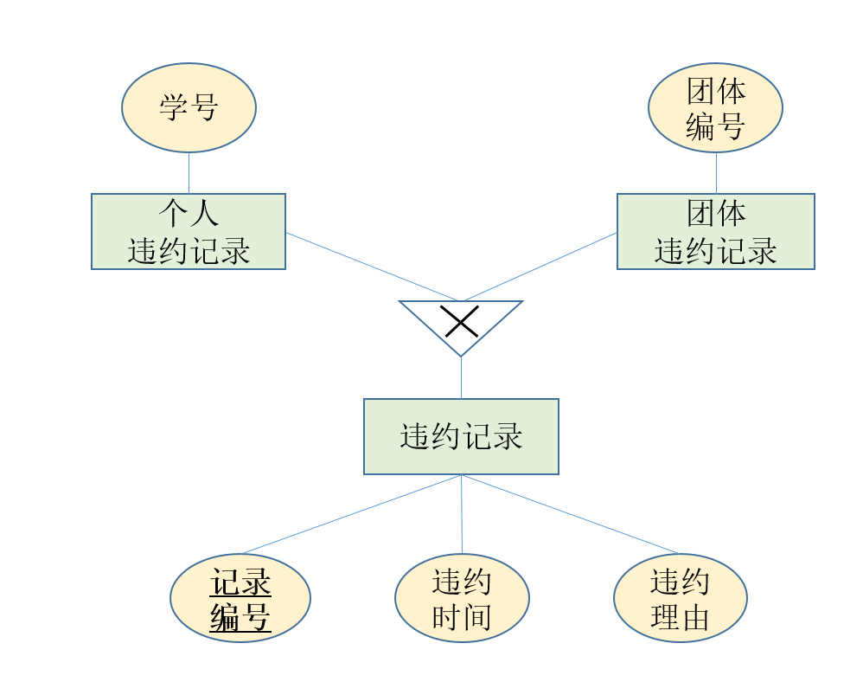

##### 进出控制系统：

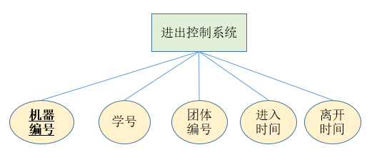

##### 单人座位：

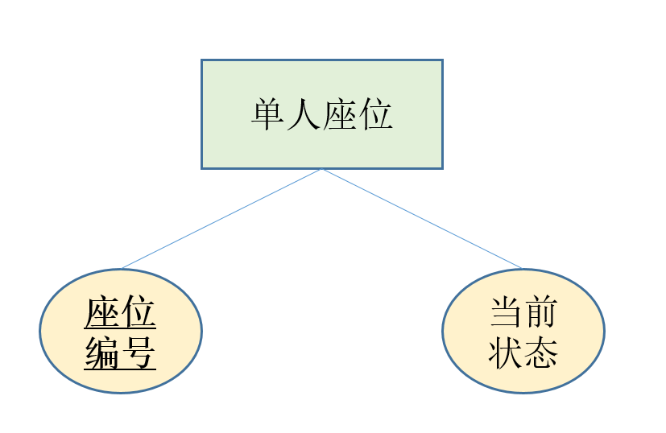

##### 讨论室：

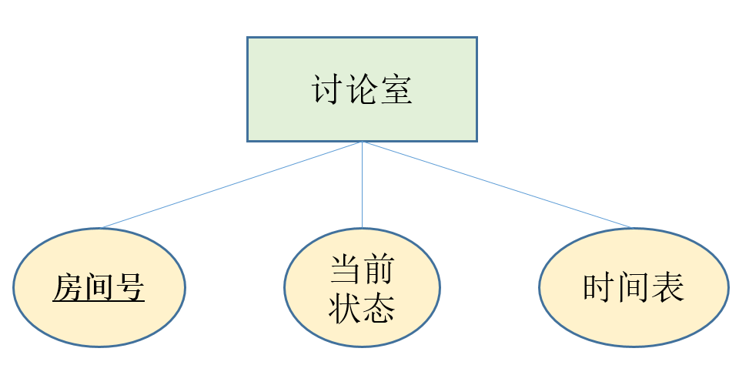

#### 局部E-R图

##### 与单人座位有关：

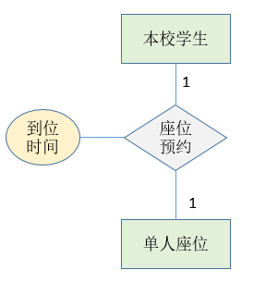

##### 与讨论室有关：

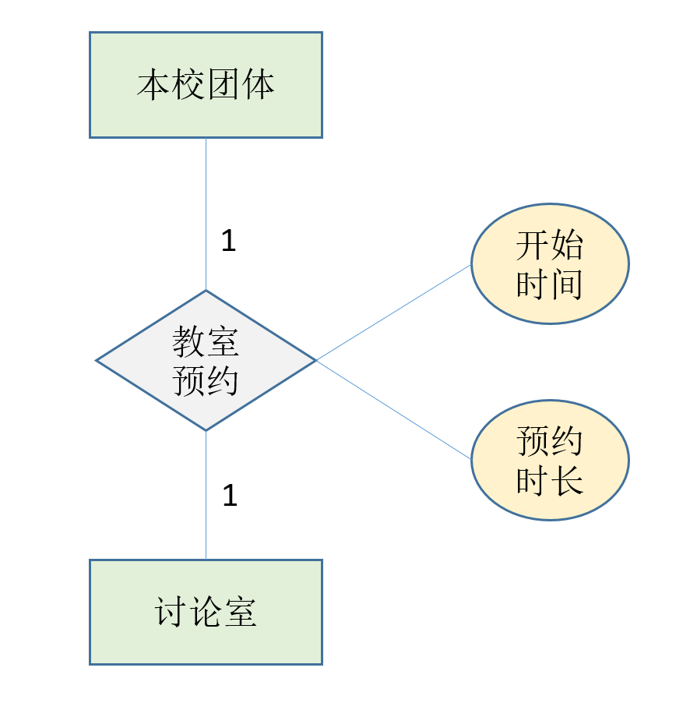

##### 与管理员有关：

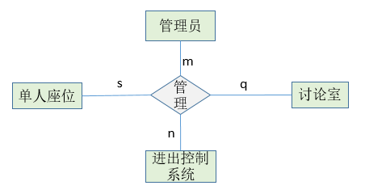

##### 与违约记录有关：

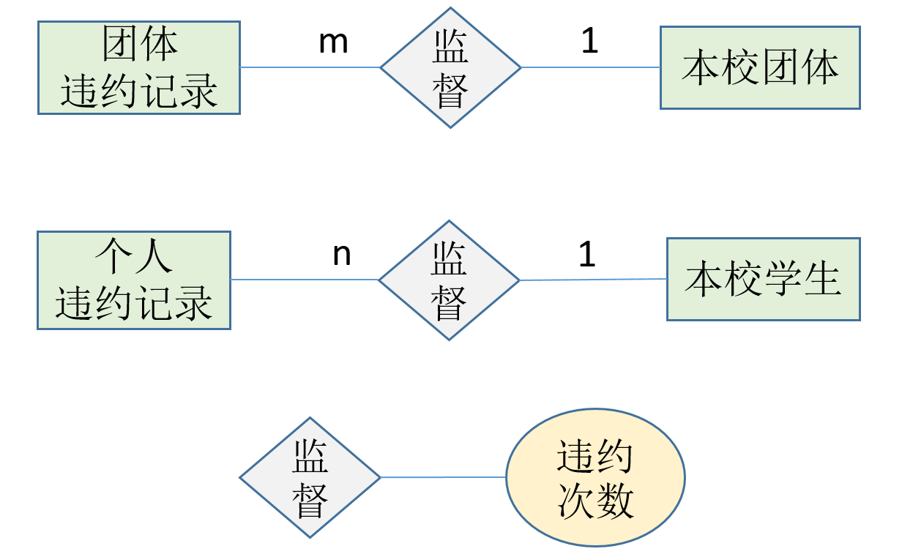

##### 与进出控制系统有关：

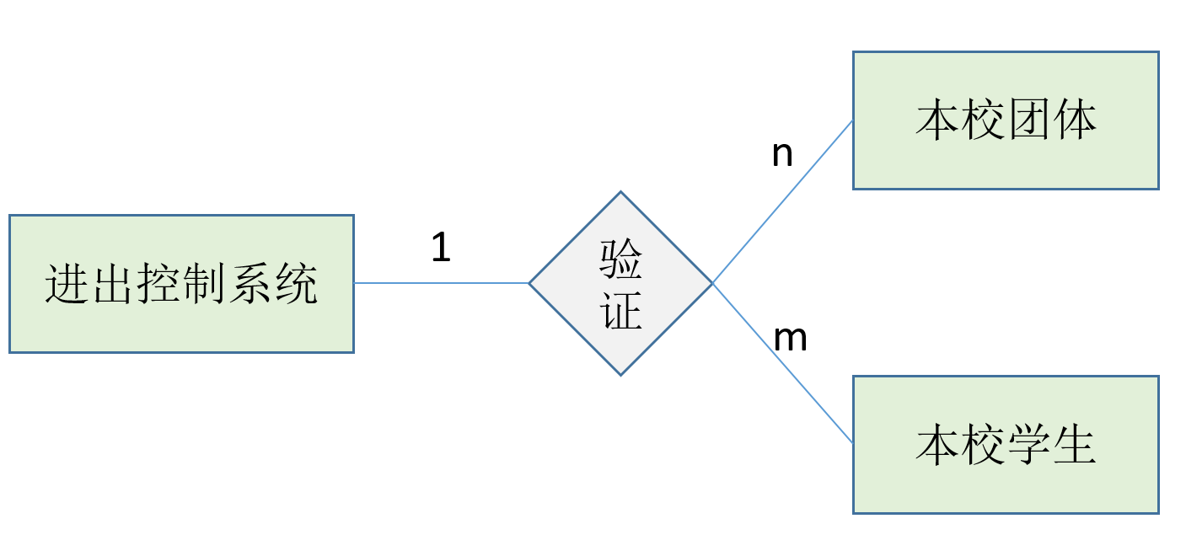

### 系统基本E-R图

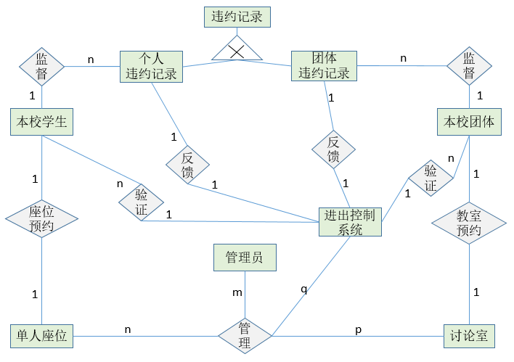

## 数据库逻辑模式设计

### 数据库关系模式

#### 与实体相关的关系模式

#### 与联系相关的关系模式

### 关系模式范式等级的判定与规范化

### 数据库设计优化

#### 多余表单优化

#### 消除冗余数据

## 最终版修改说明